Інформація про дисципліну вільного вибору студента
Назва дисципліни | Проектування мехатронних та робототехнічних систем
Семестр | 7
Кафедра | Автоматизації та комп’ютерно-інтегрованих технологій ім. проф. Б.Б. Самотокіна
Факультет | Комп'ютерно-інтегрованих технологій, мехатроніки і робототехніки
Короткий опис дисципліни | Під час вивчення курсу Ви матимете змогу освоїти основні прийоми розробки та програмування електронних пристроїв на базі мікроконтролерних плат Arduino й отримати базові знання та навички для подальшої самореалізації в галузі інженерії, мікроелектроніки, інформаційних технологій та програмування.
Мета й ціль дисципліни | Мета вивчення дисципліни – засвоєння студентами основних навичок програмування мікроконтролерів Atmel на базі плат Arduino мовою C++.  Ціль дисципліни – набути навиків програмування мікроконтролерів Arduino, проектування та розробки програмного забезпечення електронних пристроїв в шалузі автоматизації та робототехніки.
Результати навчання (навички, що отримає студент після курсу) | Отримані знання й навички можуть бути застосовані для організації комп’ютерно-інтегрованих систем збору експериментальних даних з дослідних установок, а також при розробці прототипів нових мікропроцесорних пристроїв.
Перелік тем | - Мікроконтролери архітектури AVR (Atmel): сімейства, версії та модифікації.  - Arduino – модифіковані плати для розробників та програмістів на базі мікроконтролерів Atmel.  - Структура, будова і технічні характеристики плати Arduino UNO.  - Arduino IDE – програмне середовище для програмування плат Arduino.  - C++ як основна мова програмування в програмному середовищі Arduino IDE.  - Особливості програмування плат Arduino: програматори, бібліотеки та спеціальні команди.  - Ознайомлення з одноплатними міні-комп’ютерами Raspberry Pi. Огляд технічних можливостей та ОС.  - GPIO порти Raspberry Pi: використання та програмування при проектуванні.
Система оцінювання  (як розподіляється 100 балів за курс) | 60 балів за виконання практичних завдань протягом вивчення дисципліни.  40 балів - результати написання КМР.
Форма контролю | Залік
Лектори | 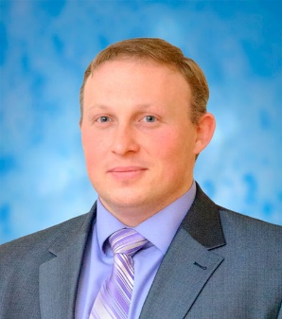 | Ткачук Андрій Геннадійович – завідувач кафедри автоматизації та комп’ютерно-інтегрованих технологій ім. проф. Б.Б. Самотокіна, кандидат технічних наук, доцент.
Асистент | 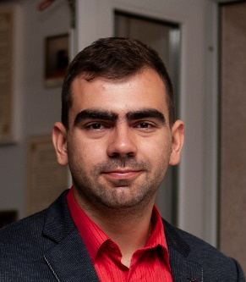 | Кравчук Антон Романович Аспірант, асистент кафедри автоматизації та комп’ютерно-інтегрованих технологій ім. проф. Б.Б. Самотокіна.

